Calculo de Resistencias para Transistores

Cáclulo de resistencia de base para transistor de salida.
Transistor 2N2222

hFE = 100

La cagar:
Relay 5V
I_{Relay}= 70mA
Ib = Ic/hFE
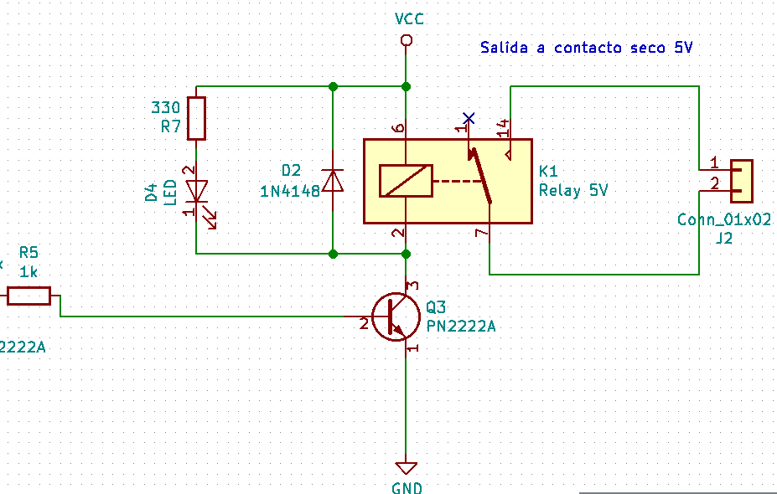
Ib = 70mA / 100 = 700uA

Rb = (Vcc – 0.7)/Ib

Rb = (5V – 0.7V) / 700uA = 6.14k

Como no exite una resistencia comercial, nos queda por seleccionar las más cercanas. Las cuales son 5.6k o 6.8k.
Pero como éste transistor, se toman en serie una resistencia de 5.6k + 1k, ésto nos da 6.6 k, se pasa de resistencia calculada pero, es mejor por protección del transistor.
A la vez que la resistencia de 5.6k quedará como Resistencia de colector del primer transistor que controla al último.

Como necesitamos una corriente de 700uA en la base del último transistor, decidimos que en el primero pasará una corriente de 1mA. Con base a ésto se cálcula la resistencia de base.

Ib = Ic / hFE

Ib= 1mA /100 = 10uA
Rb = V(o – 0.7)/Ib

Vo = es el voltaje que obtenemos del amplificador operacional.
Con ésto obtenmos la resistencia de base.

Rb = (3.5V – 0.7V)/10uA = 280k

Dado que no existe ésa resistencia, seleccionamos la siguinete superior. 333k.

Verificamos que la corriente sea suficiente.

Ib = (3.5V – 0.7V)/ 333k = 8.4uA

Con ésta corriente, verificamos la Ic

Ic = (8.4uA)(100) = 840uA

Como 840uA > 700 uA, es corriente suficiente para activar al transistor que maneja al Relay.
